Eura7 wśród najlepszych agencji według Media & Marketing Polska
Po raz ósmy „Media & Marketing Polska” zaprezentowało wyniki badania satysfakcji klientów Agencji Interaktywnych przeprowadzonego przez Kantar Millward Brown na zlecenie redakcji. Badanie zostało przeprowadzone metodą CATI w dniach 5.02-23.03.2018 r. Próbę wyjściową stanowiła grupa 4664 osób.

Raport zawiera prezentację wyników badania 37 agencji. Co z niego wynika? Agencja Eura7 znajduje się w czołówce najlepszych polskich agencji!

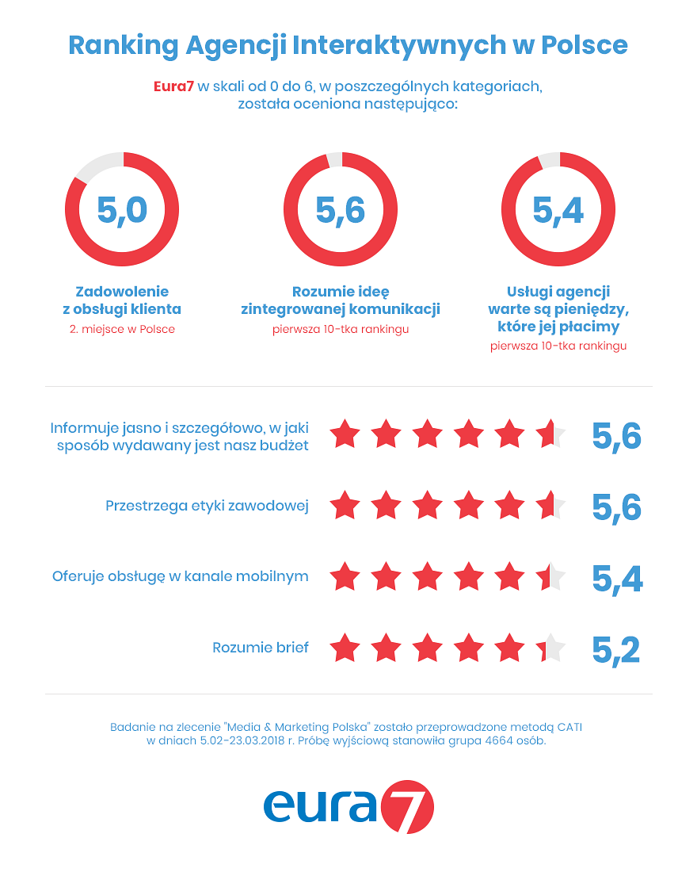
“Pracując każdego dnia, nie zwracamy uwagi na rankingi, plebiscyty. Poświęcamy się działaniom, które wykonujemy dla klientów. Staramy się zrozumieć ich potrzeby, dobrać odpowiednie narzędzia, aby na koniec móc powiedzieć: wykonaliśmy doskonałą pracę. Czujemy satysfakcję, widząc wyniki ankiety przeprowadzonej przez Kantar Millward Brown, w kategorii “zadowolenie z obsługi klienta” plasujemy się bowiem jako agencja na drugim miejscu. Obowiązującą w agencji zasadą jest pełna satysfakcja klienta. Dbałość o to przyniosła nam ogromne wyróżnienie, które daje impuls do jeszcze lepszej pracy, do podejmowania nowych wyzwań i poszukiwania coraz to nowszych rozwiązań. Nasz plan jest prosty: z roku na rok rozwijać się wspólnie z naszymi partnerami” – komentuje z zadowoleniem Tomasz Skrabalak, Dyrektor zarządzający agencji Eura7.

